Білім беру ұйымдарында бағалау «Білім алушылардың үлгерімін ағымдағы бақылау, аралық және қорытынды мемлекеттік аттестаттау жүргізудің үлгі ережесін бекіту туралы» ҚР БҒМ-нің 2008 жылғы 18 наурызындағы №125 бұйрығына сәйкес мектепте формативті бағалау, БЖБ және ТЖБ нәтижелері бойынша 2-11 сынып оқушыларына әр тоқсан және жылдық қорытынды бойынша бағалары тексерілді. Электрондық күнделікте 2-тоқсан бойынша №1 БЖБ бағалары 11 «Ә» қазақ тілі, биология, алгебра, география, 11 «А» алгебра, қазақ тілі,физика, 11«Б» алгебра, биология, 9 «Б» алгебра, химиядан қойылмаған.
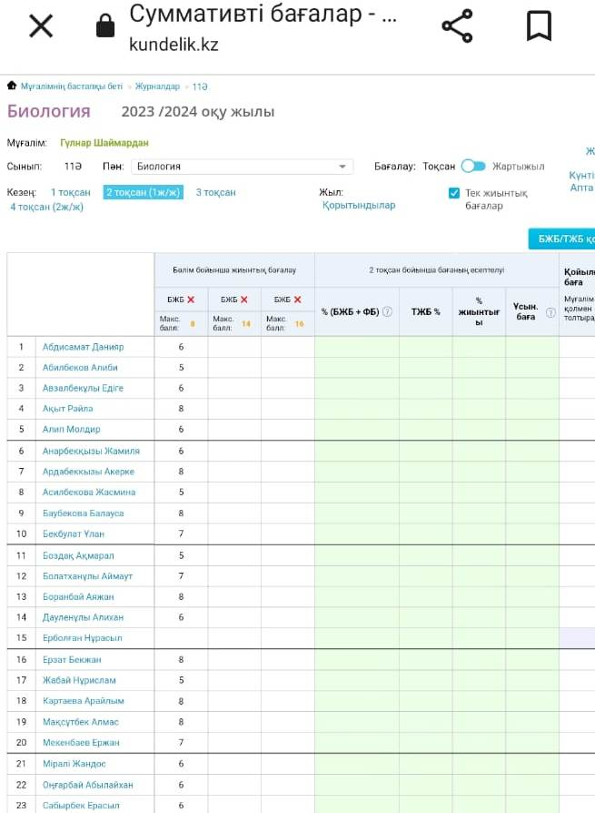
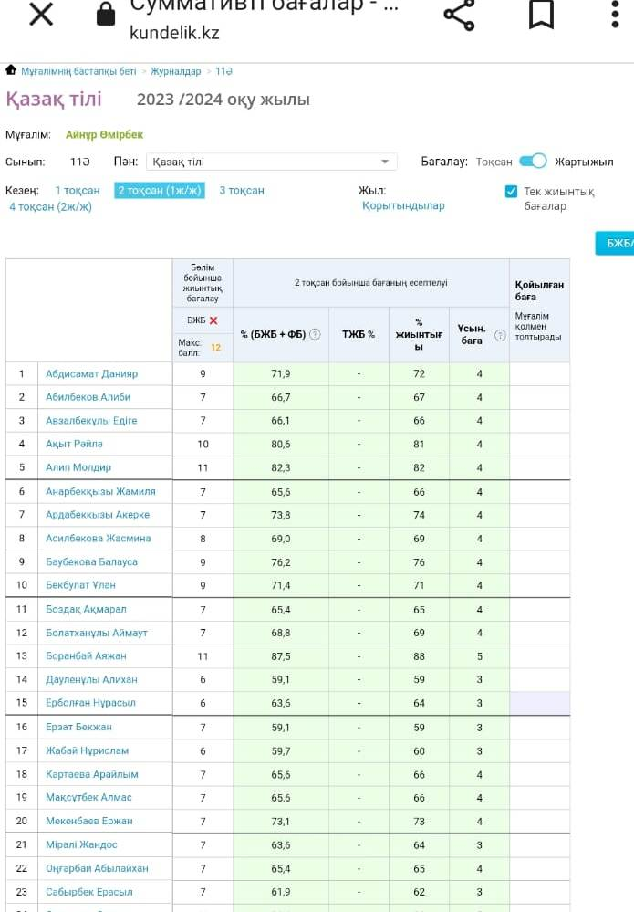

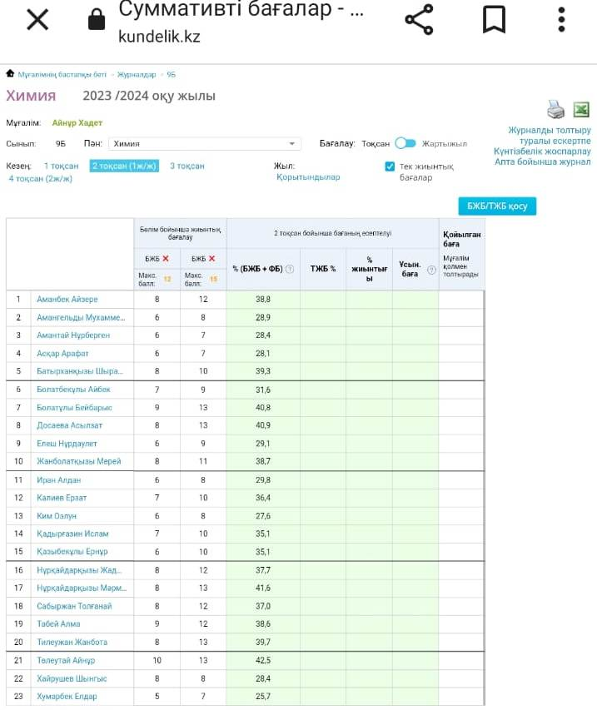

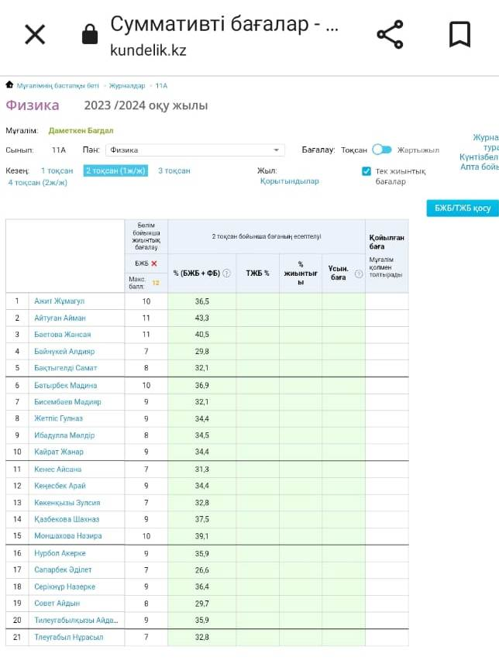

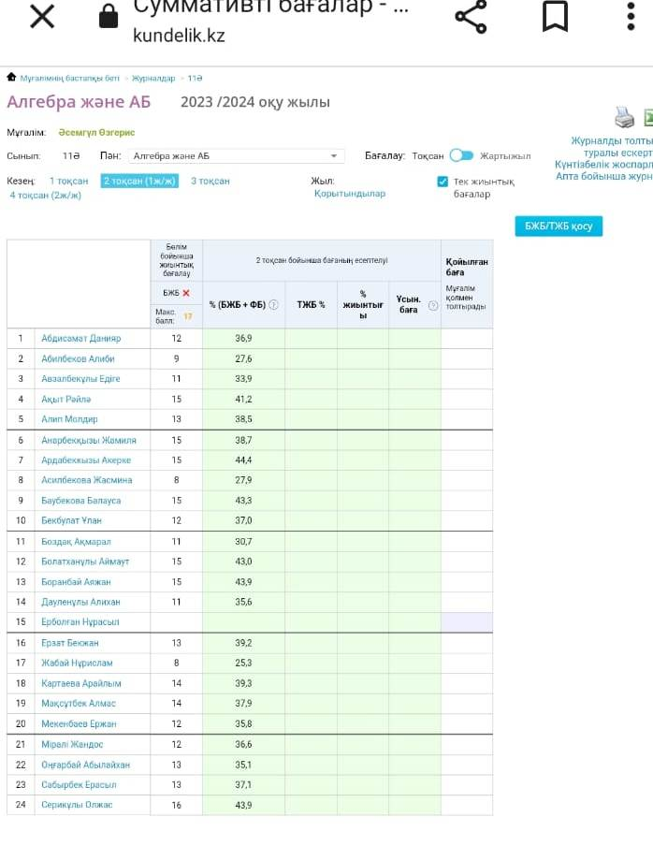

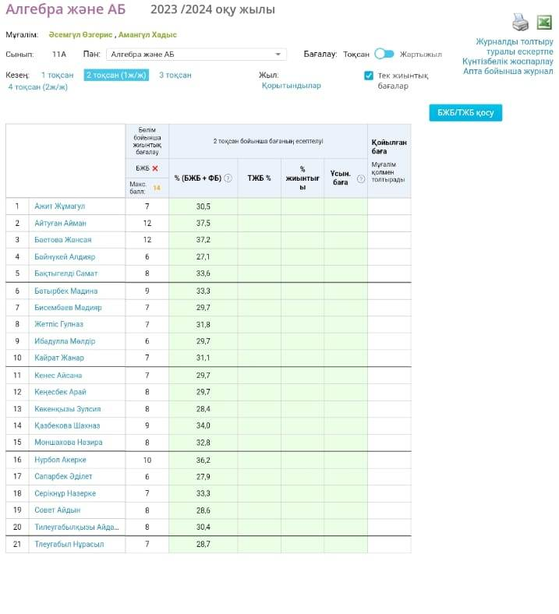

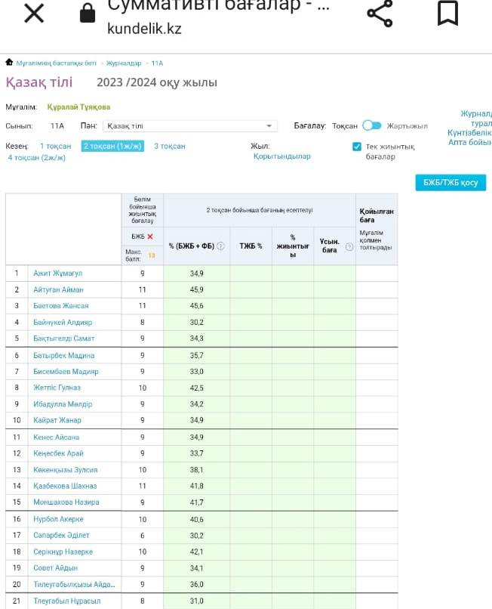

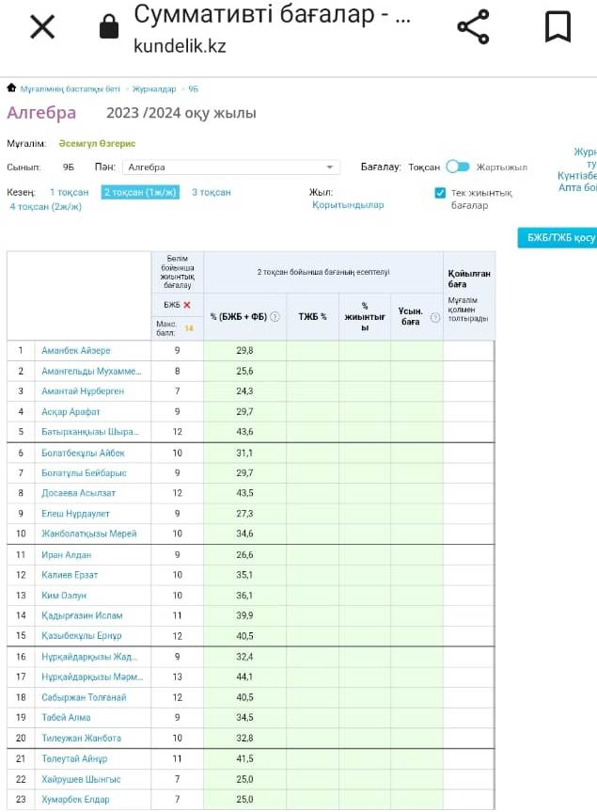

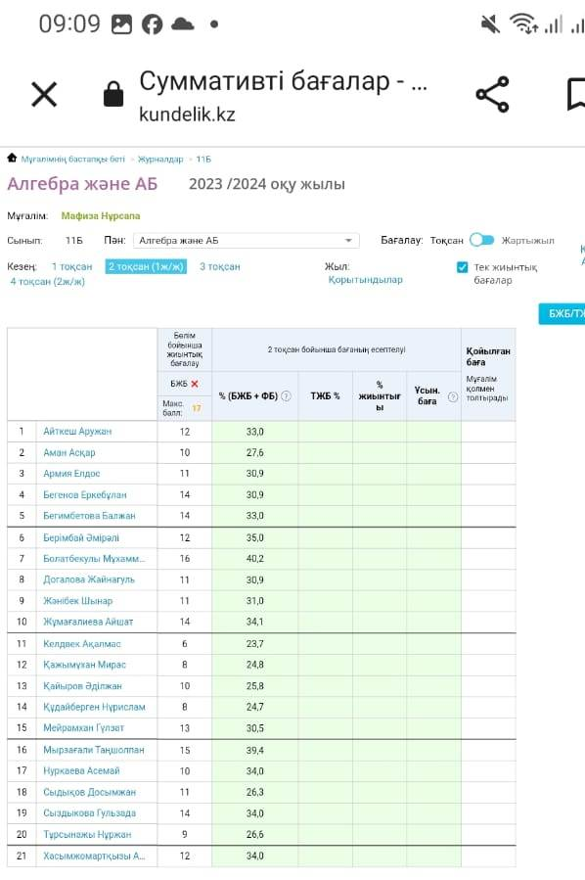

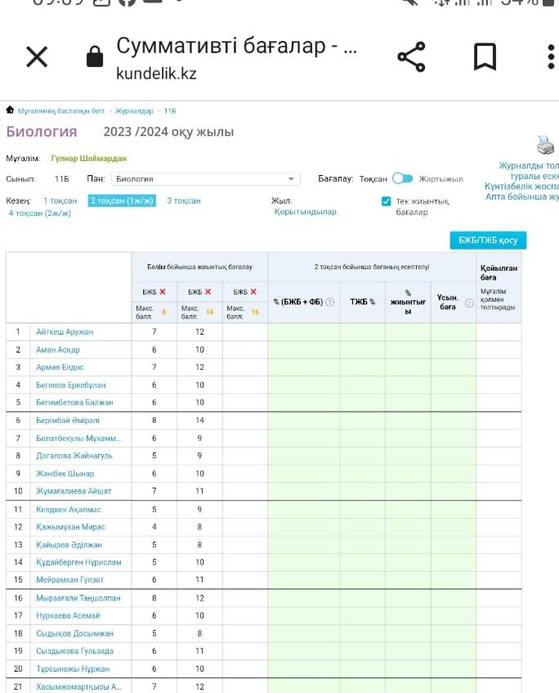
ЕСКЕРТУ! 11 «Ә» сыныбы бойынша геогарфия пәнінен БЖБ қойылмаған деп жазылыпты. Бірақ, КТЖ бойынша БЖБ уақыты 21.12.2023ж Сонымен қатар нұсқаулық бойынша тоқсанында 1 БЖБ екендігі.
